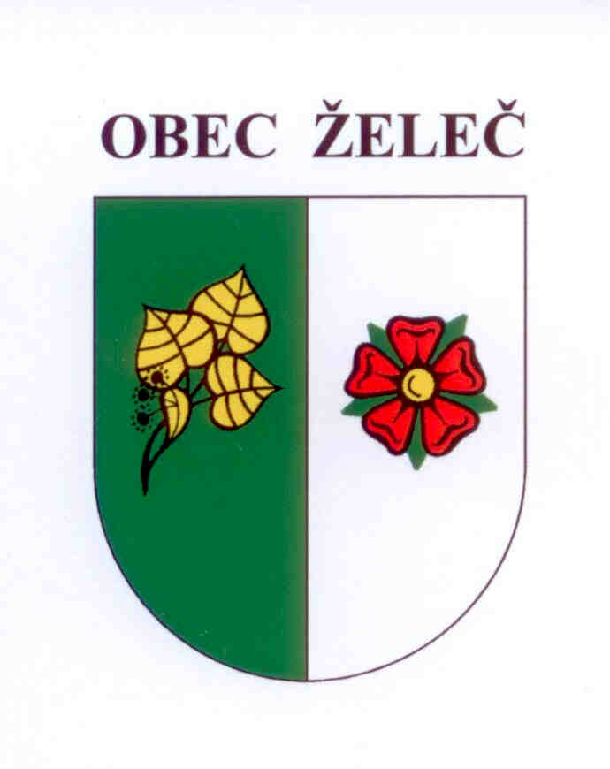
POZVÁNKA
na veřejné jednání Zastupitelstva obce Želeč, které se koná dne 9.12.2015 od 18 hodin v přísálí kulturního domu v Želči

Program jednání:
- Zahájení, volba orgánů jednání.
- Zpráva o činnosti rady.
- Doplnění usnesení č.15/15 ( stanovení odměn neuvolněným členům ZO ).
- Doplnění usnesení č. 16/14 a 27/14 ( prodej stavebních pozemků ).
- Schválení Zprávy o uplatňování územního plánu Želeč.
- Schválení záměru prodeje oddělené části pozemku.
- Schválení rozpočtového opatření č. 8.
- Schválení přílohy ke směrnici o oběhu účetních dokladů a plán inventur na rok 2015.
- Schválení rozpočtu obce na rok 2016.
- Schválení dotací a veřejnoprávních smluv na rok 2016.
- Schválení rozpočtového výhledu na roky 2017 – 2019.
- Schválení půjčky z Fondu rozvoje bydlení.
- Diskuse.
- Usnesení, závěr.

V Želči dne 1.12.2015
Ladislav Stejskal
starosta obce

